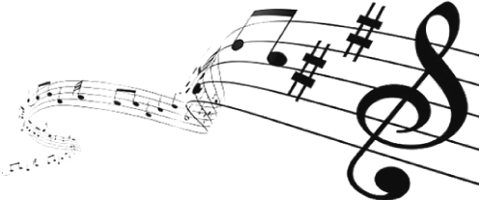
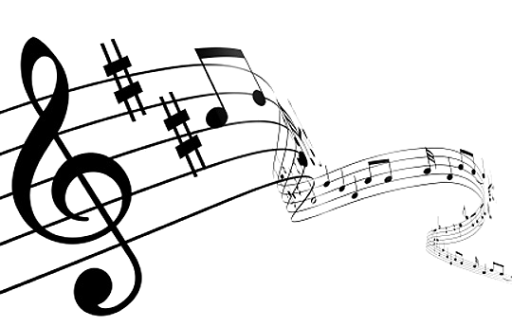

Termin 20 stycznia 2024r.

Organizatorzy:
- Zespół Szkół w Karczmiskach
- Gminna Biblioteka i Dom Kultury w Karczmiskach
- Gmina Karczmiska
Zgłoszeniem do Festiwalu Kolęd i Pastorałek jest prawidłowo wypełniona karta uczestnictwa przesłana do dnia 15 grudnia 2023 r. wraz z załącznikami (2 utwory CD, DVD lub MP3
o dowolnej tematyce 2 ostatnich 2 lat ) na adres email koledyfestiwal15@wp.pl z tematem: Ogólnopolski Festiwal Kolęd i Pastorałek 2024 lub na adres: Zespół Szkół w Karczmiskach, Karczmiska Pierwsze ul. Szkolna 1, 24-310 Karczmiska, z dopiskiem: Ogólnopolski Festiwal Kolęd i Pastorałek 2024

KARTA ZGŁOSZENIA

Kategorie wykonawcze:
Jedna instytucja (np. szkoła) może zgłosić maksymalnie dwóch wykonawców.
Zgłoszenia muszą być wypełnione na osobnych kartach zgłoszeń.
Chóry | Zespoły wokalne | Zespoły wokalno - instrumentalne | Zespoły instrumentalne | Kapele ludowe | Kategoria zespołów integracyjnych  (dotyczy osób niepełnosprawnych)
- do lat 10  - do lat 15  - młodzieżowe do 19 lat  - powyżej 20 lat | - do lat 10  - do lat 15  - młodzieżowe do lat 19  - powyżej 20 lat | - do lat 10  - do lat 15  - młodzieżowe  do lat 19  - powyżej 20 lat | - do lat 10  - do lat 15  - młodzieżowe do lat 19  - powyżej 20 lat | - do lat 15  - 15- 19 lat  - powyżej 20 lat | - dzieci do lat 15  - powyżej lat 16

Za zespół organizatorzy uznają podmiot, w którym występuje od 6 do 15 osób.
Organizator zastrzegają sobie prawo do rezygnacji z „kategorii” jeżeli zgłoszeń będzie mniej niż 3.

Nazwa zespołu/chóru: .....................................................................................................................
∗ należy wpisać rodzaj zespołu i wiekiem uczestników
Kategoria wykonawcza:
∗ należy wpisać kategorię wykonawczą wraz z rodzajem zespołu i wiekiem uczestników.

………………………………………………………………………………………………………………

Liczba uczestników zespołu/chóru: ………………..
Liczba opiekunów (wraz z kierowcą)………………………..
(dane do organizacji ciepłego poczęstunku.)
Repertuar konkursowy :
Lp. | Tytuł utworu: | Kompozytor/opracowanie/autor słów | Czas wykonania | a’cappella/pokład
1.
2.

- Imię i nazwisko instruktor/a/ów, dyrygent/a/ów , opiekun/a/ów.
(dane do podziękowań )
………………………………………………………………………………………………………

- Instytucja którą prezentuje wykonawca:
……………………………………………………………………………………………………

- Dokładne określenie potrzeb technicznych:
…………………………………………………………………………………………………

- Krótka charakterystyka wykonawcy:
…………………………………………………………………………………………………………………………….
…………………………………………………………………………………………………………………………….
…………………………………………………………………………………………………………………………….
…………………………………………………………………………………………………………………………….

- DOKŁADNY adres zwrotny, nr telefonu do kontaktów i e-mail do celów korespondencyjnych:
………….…………………………………………………………………………………………………………………
…………………………………………………………………………………………………………………………….

□ „Wyrażam zgodę na publikację wizerunku mojego zespołu/chóru w celach promujących działania realizowane, przez organizatora Festiwalu Kolęd i Pastorałek w Karczmiskach na stronę internetowej Zespołu Szkół w Karczmiskach oraz gminy Karczmiska”
□ „oświadczam, że treść regulaminu festiwalu jest mi znana”.

∗(zaznacz X)

W załączeniu:
1. Karta zgłoszenia;
2. Nagrania (2 utwory CD, DVD lub MP3 o dowolnej tematyce 2 ostatnich 2 lat ).

…………………………………… ……………………………………
data i podpis instruktora /dyrygenta podpis dyrektora szkoły/placówki

